# MOBA游戏官网课程设计报告

## 一、网站文件结构说明

1. index.html（首页）

2. login.html（登录页）

3. register.html（注册页）

4. content.html（英雄攻略内容页）

5. admin.html（后台管理页）

6. style.css（样式表）

7. main.js（交互脚本）

## 二、基本要求完成情况

Index.html

1. 第7行开始使用外部样式
2. 第 12-69 导航栏,17-67使用 ul / li（CSS 样式控制）



1. 第 72-81 行登录弹窗（P130页 圆角）



1. 第 85-166 行第一屏首页，86-89行视频播放，92-95行下载二维码弹窗，



97-114左侧下载容器，

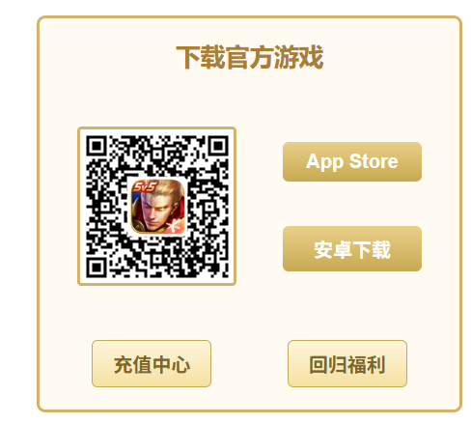

117-165右侧资讯容器。

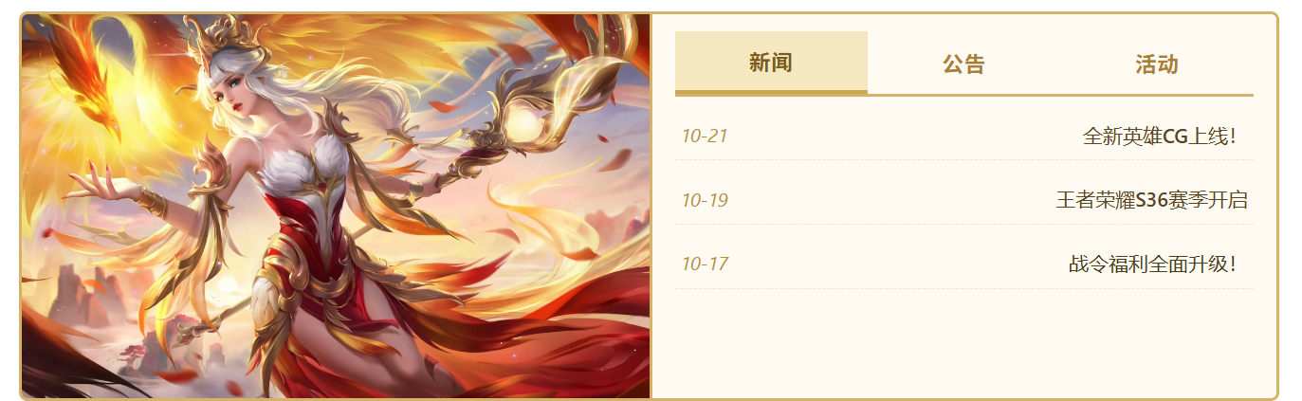

1. 第 169-195 行第二屏皮肤展示，172-174左侧视频默认播放区



，176-179右侧攻略视频放置区，

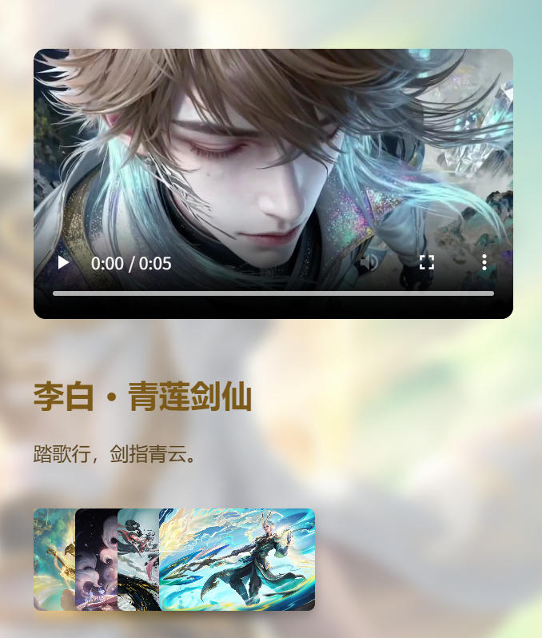

181-184皮肤简介说明容器，（h2 p）



186-190缩略小图放置区。（P284<video>标签）

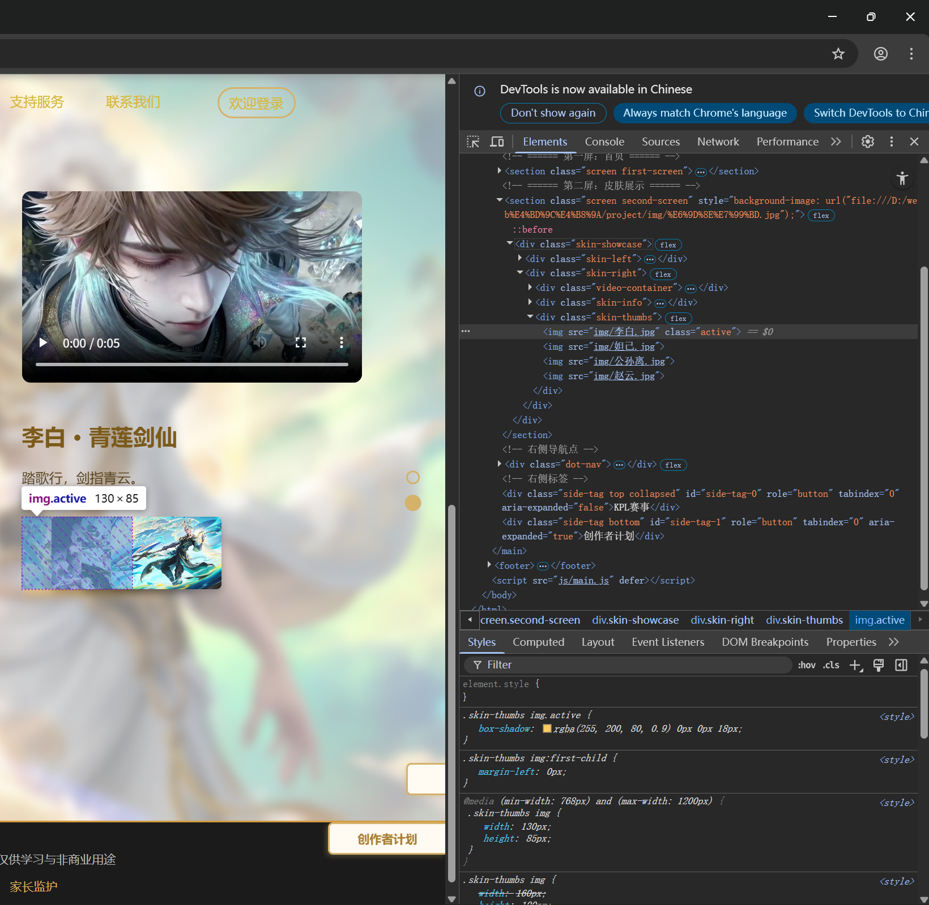

1. 第 199-202 行右侧固定导航点

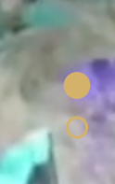

1. 第 210-217 行页脚

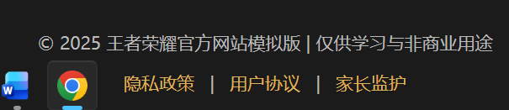

1. 第 219 行引入外部js

Login.html

20.第 7-130 行开始使用了内部样式 <style>（教材内部 CSS 知识点）

21.第 134-136 行使用 <video> 作为登录背景视频（媒体标签知识点）

22.第 139-158 行登录容器，140-143二维码容器，145-157账号登录区(教材163页form表单样式，第165页input控件元素)



23.第 161-164 行登录成功弹窗

24.第 166-180 行 内部js，登录成功后显示登录成功弹窗且自动跳转到首页

Register.html

29.第 8-16 行使用内部 CSS <style>

30. 第20-38注册表单（教材P197表单样式）（label input select）(required)

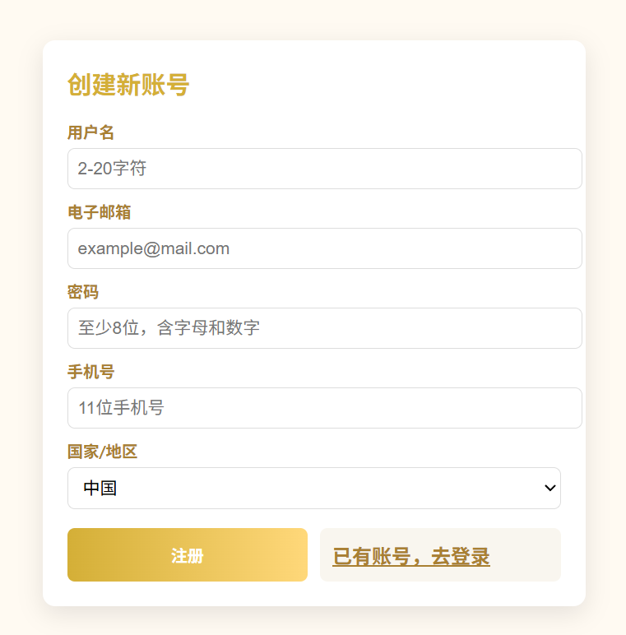

Content.html

31.第7-201内部样式

32. 第208-217图片悬停选择英雄列表

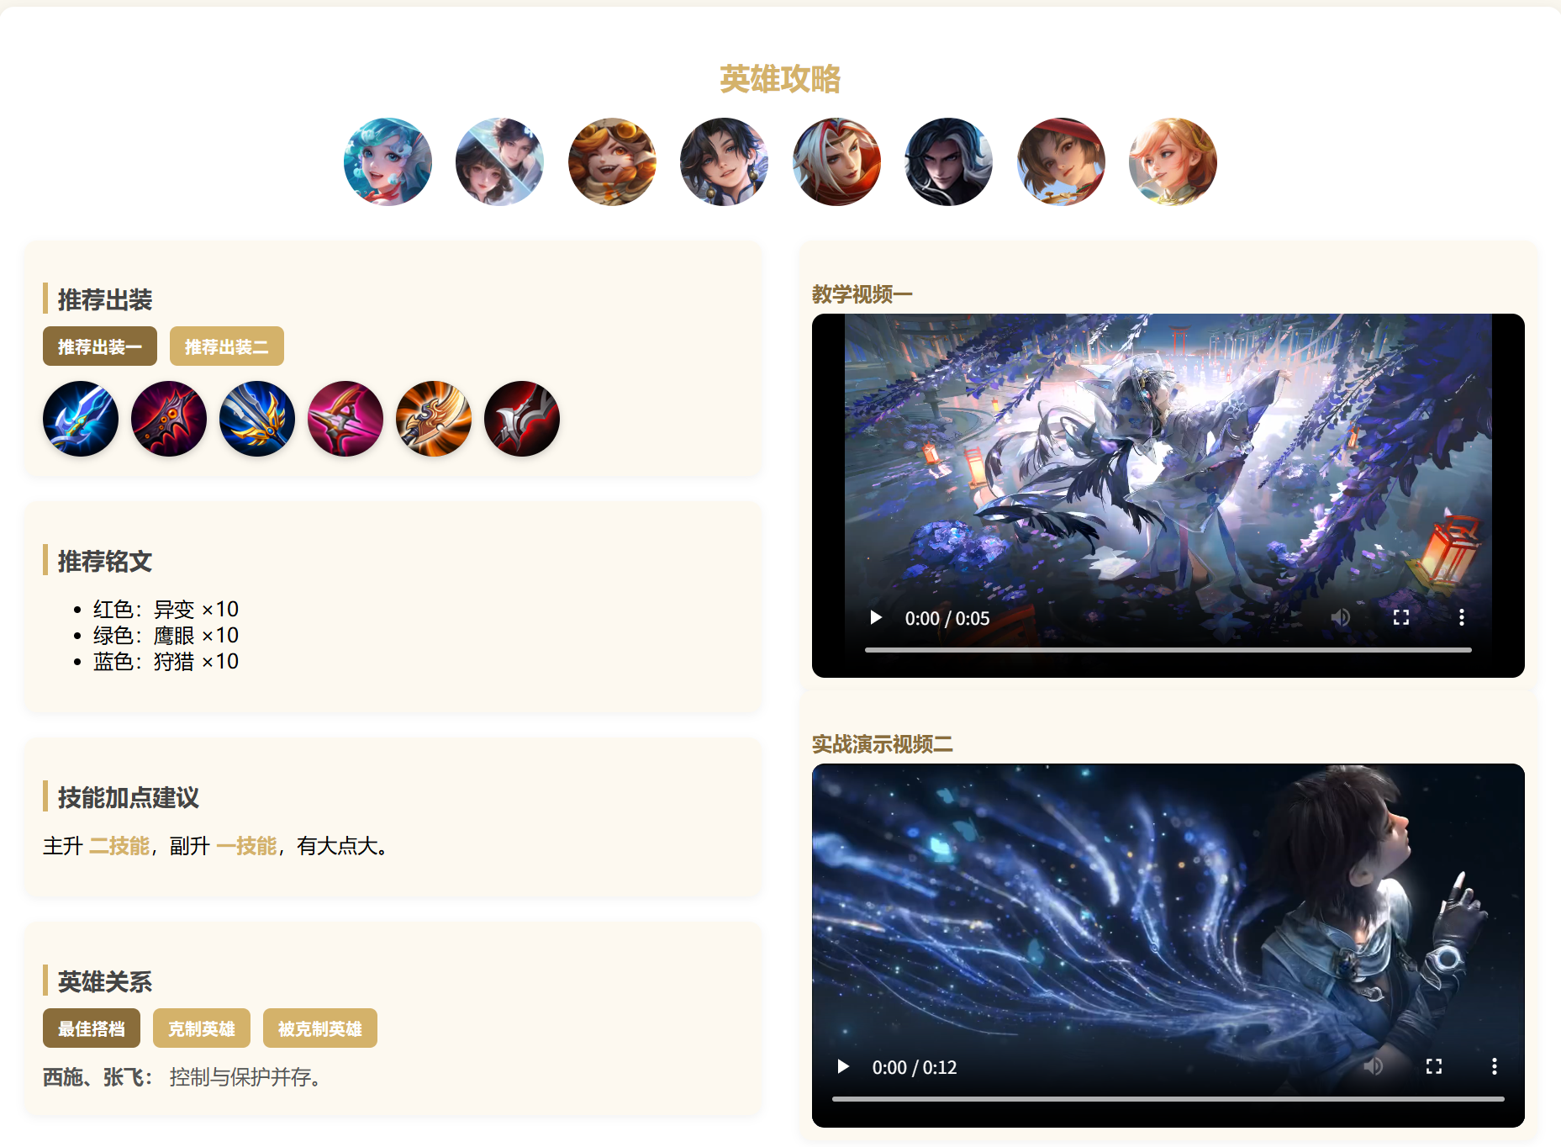

33. 第220-236示例两个英雄内容，包括推荐出装，铭文，技能加点建议，英雄关系，教学视频*2。（采用响应式布局）



34. 第338-365内部js

Admin.html

35. 第7-203内部CSS样式

36.第209-214左侧导航栏

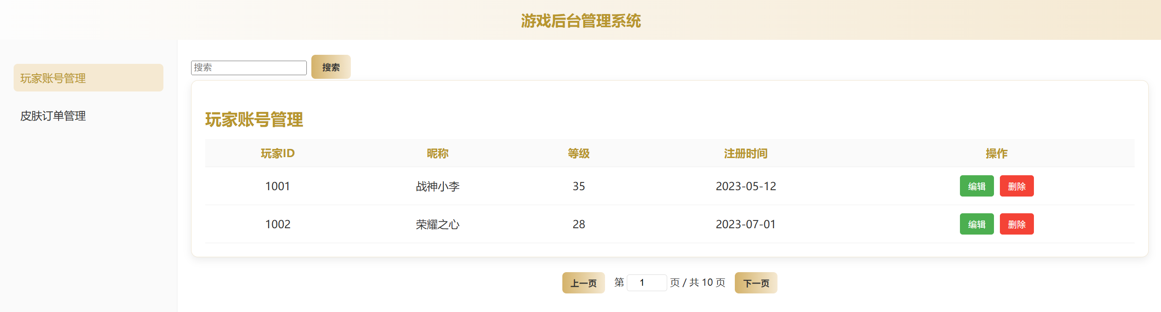

37. 第219-222右侧搜索栏



38. 第225-260玩家账号管理



37. 第263-298皮肤订单管理

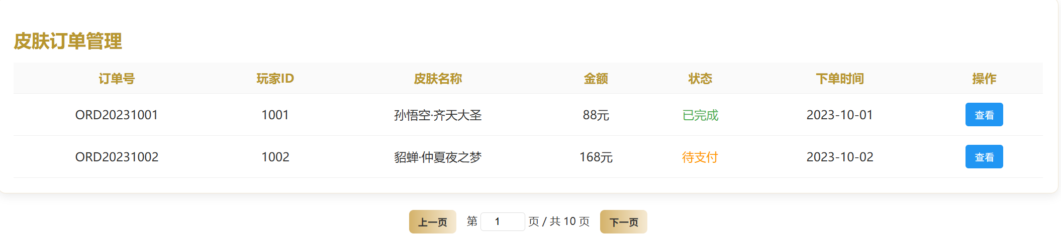

37. 第301-305分页组件



37. 第310-336内部js

## 三、扩展功能完成情况

1. 全屏切屏滚动（键盘 + 鼠标 + 触屏）  
main.js 第 25 行

1. **DOM操作**：获取元素、更新类名。
2. **事件处理**：为多种事件（wheel, keydown, click, touchstart, touchend）添加监听。
3. **性能优化**：
   * **防抖 (debounce)**：优化滚动事件。
   * **动画锁 (isAnimating)**：防止动画冲突。
   * **requestAnimationFrame**：实现平滑动画。
   * **阈值判断**：在触摸事件中防止误操作。
4. **跨设备兼容**：同时考虑了桌面端（鼠标、键盘）和移动端（触摸）的交互方式。

2.index.html：滚动时二维码弹窗与导航 Logo 切换  
main.js 第 90 行

3.index.html 自动图片轮播  
main.js 第 111 行

4. index.html登录弹窗交互（按钮→浮层→关闭）  
main.js 第 128 行事件绑定

5. index.html新闻区tab切换

Main.js第155行

6.index.html 皮肤展示区：动态视频切换 + 背景替换  
main.js 第 77 行起 switchSkin() 实现（获取页面上的主要视频、皮肤视频、标题、描述、缩略图列表和背景容器。先给主视频、标题、描述加上 "fade" 类，触发淡出效果。给每个缩略图绑定点击事件，点击时切换皮肤。）

7. index.html 标签折叠

(存储折叠状态的 key, 读取已保存状态, 更新并持久化状态, 鼠标点击切换)

main.js 第 217 行

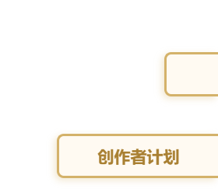

8. index.html 第二屏背景与缩略图一起，加虚化

9. index.html 导航栏下拉菜单  
style.css 第 130 行

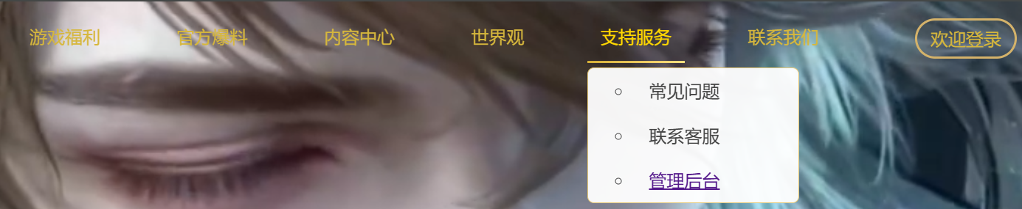

## 四、系统整体说明

本项目为 MOBA 游戏主题网站，包含前台展示与后台管理功能。

页面实现用户登录、注册、攻略浏览、数据表格管理、分页查询等功能。

通过 HTML + CSS + JavaScript 完成页面交互与动画展示。

采用 Flex 响应式布局。

## 五、总结

本次课程设计完成了完整网站前后端基础布局，掌握了网页结构、样式设计、DOM 操作、事件绑定、响应式布局、动态切换、表格渲染等 Web 技术。